**MINISTERIO DE HACIENDA Y CRÉDITO PÚBLICO**

**SISTEMA INTEGRADO DE CONSERVACIÓN – SIC - GENERALIDADES**

**BOGOTÁ 2019-2020**

Ana María García Moreno

**Directora Administrativa**

Ricardo Fernelix Ríos Rosales

**Director de Tecnología**

Sandra Patricia Castiblanco

**Subdirectora de Servicios**

María del Pilar Florido Caicedo

**Jefe Oficina Asesora de Planeación**

Carlos Andres Gil Santamaria

**Coordinador Grupo de Gestión de Información**

**Equipo de Trabajo Grupo de Gestión de Información**

Dioni Silvano Ticora

Diana Jimena Arias

Angie Lorena Gómez

**Participación de la Unidad de Proyección Normativa y Estudios de Regulación Financiera -URF**

Carolina Rojas Díaz

Fecha de aprobación 30 de octubre de 2020

Acta No 4 del III trimestres de 2020 - Comité Institucional de Gestión y Desempeño

**CONTENIDO**

1. INTRODUCCIÓN 4

2. OBJETIVOS 4

2.1. OBJETIVO GENERAL 4

2.2. OBJETIVOS ESPECÍFICOS 4

3. ALCANCE 5

4. METODOLOGÍA 5

4.1. COMPONENTES 7

1. INTRODUCCIÓN

El Sistema Integrado de Conservación es el instrumento archivístico cuya finalidad es garantizar la conservación y preservación de todo tipo de información, independientemente del medio o tecnología con la cual se haya generado, manteniendo sus atributos desde el momento de la producción y durante toda su vigencia.

Este sistema está conformado por el Plan de Conservación Documental y el Plan de Preservación Digital a Largo Plazo, los cuales se estructuraron a partir de los resultados del diagnóstico integral de archivo, la planeación estratégica en materia de gestión documental y la política de gestión de información aprobada por la entidad, articulándose con los diferentes sistemas de gestión con los que cuenta el Ministerio. La vigencia de estos planes está atada a los periodos definidos en el Plan Estratégico de Gestión de Información y el Programa de Gestión Documental aprobados,

Para medir los resultados de la implementación de los planes, se diseñó un cuadro de mando, el cual permite realizar seguimiento y presentar los resultados obtenidos, además, esta herramienta servirá como insumo al momento de realizar actualizaciones al Sistema Integrado de Conservación.

Por lo tanto, el presente documento relaciona los aspectos principales del Sistema Integrado de Conservación, tal como sus objetivos y la metodología implementada para la elaboración de los planes y el cuadro de mando, igualmente relaciona los correspondientes vínculos a la documentación de estos componentes (planes y el cuadro de mando).

1. OBJETIVOS

2.1. OBJETIVO GENERAL

El Sistema Integrado de Conservación del Ministerio de Hacienda y Crédito Público busca asegurar la conservación y preservación de todo tipo de información documentada, independientemente del medio o tecnología con la cual se haya elaborado, a través de planes, programas y estrategias bajo el concepto de archivo total, acorde con la Política de Gestión de la Información y demás sistemas organizacionales.

2.2. OBJETIVOS ESPECÍFICOS

* Mantener los atributos de unidad, integridad autenticidad, inalterabilidad, originalidad, fiabilidad y accesibilidad de la documentación del Ministerio, desde el momento de la producción hasta su disposición final, a través de la implementación del Plan de Conservación Documental y el Plan de Preservación Digital.
* Realizar seguimiento, medición y monitoreo de los programas y estrategias relacionados en los planes que conforman el Sistema Integrado de Conservación, evaluando los resultados y tomando acciones necesarias para su correcta implementación.
* Proyectar la actualización de los componentes del SIC para la vigencia 2023 – 2026, conforme a las necesidades de la entidad y las lecciones aprendidas durante la implementación de los planes de la vigencia en curso.

1. ALCANCE

El Sistema Integrado de Conservación (SIC) abarca las medidas y estrategias que aseguren la conservación de los documentos físicos y/o análogos, la preservación de los documentos electrónicos de archivos e información digital, a través de programas y proyectos que contemplen aspectos de orden administrativo, normativo, económico, técnico y tecnológico. Aplica para todas las áreas y funcionarios (de carrera, provisionales, libre nombramiento y contratistas) del Ministerio, en especial aquellas que se relacionan como responsables en cada programa, según el enfoque del mismo.

Las acciones establecidas en el SIC también tendrán alcance para la Unidad de Proyección Normativa y Estudios de Regulación Financiera – URF, en marco del convenio URF-MHCP 002 de 2016.

El sistema se elabora bajo los lineamientos, normas, guías metodológicas y demás material complementario que expida el Archivo General de la Nación para tal fin.

1. METODOLOGÍA

Para el diseño de los componentes que conforman el SIC se tomó como marco metodológico el Acuerdo 006 de 2014, las guías metodológicas y demás material complementario expedido por el Archivo General de la Nación (AGN), al igual que los aspectos de orden administrativo, normativo, económico, técnico y tecnológico para su implementación. De acuerdo con el material utilizado, el SIC debe comprender tres etapas durante su desarrollo, siendo estas el Diseño, Implementación y Actualización.

En la etapa de Diseño es necesario elaborar el Plan de Conservación Documental, el Plan de Preservación a Largo Plazo y el Cuadro de Mando (herramienta de seguimiento), como elementos que conforman el sistema. De acuerdo al alcance definido para cada plan, fue necesaria la revisión de insumos desarrollados por el Grupo de Gestión de Información y documentación adicional, registrada en el Sistema Único de Gestión (SUG). Analizando dicho material frente a los lineamientos y recomendaciones dados en la normativa vigente y material facilitado por el AGN, se formularon los programas y proyectos que componen dichos planes, cuya implementación permite asegurar la conservación y preservación de la información de la entidad, en todas las etapas del ciclo de vida de los documentos, independiente del soporte en que esté registrada.

Con el propósito de asegurar el cumplimiento de los aspectos de orden administrativo, normativo, económico, técnico y tecnológico necesarios para el desarrollo del Sistema Integrado de Conservación SIC y sus componentes, se propone el siguiente esquema de gobierno:

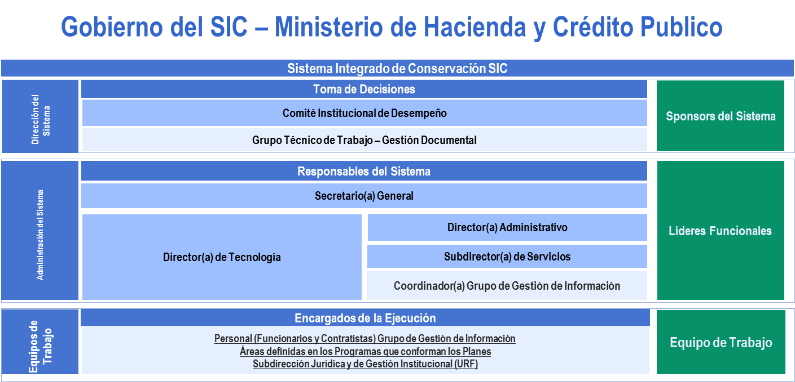

Ilustración 1. Gobierno SIC. Fuente: Elaboración Propia.

Para dar inicio a la etapa de implementación, el sistema debe ser aprobado por el Comité Institucional de Gestión y Desempeño y el Representante Legal del Ministerio o quien delegue para estos fines, bajo acto administrativo. Seguido a esto, los componentes del sistema deben publicarse en los respectivos portales de la entidad para su divulgación. Durante esta etapa, las partes responsables deben velar por el cumplimiento de los principios de la gestión documental expuestos en el Artículo 2.8.2.5.5. del Decreto 1080 de 2015, en especial aquellos relacionados con la Planeación, Eficiencia, Economía, Control y Seguimiento, Disponibilidad, Protección del Medio Ambiente, Autoevaluación y Cultura Archivística.

Cada programa y proyecto que conforma los planes del sistema consta de su respectivo cronograma, sin embargo, estos serán revisados y ajustados al inicio de cada vigencia, bajo la perspectiva de la planeación ágil, así consiguiendo que la entidad se anticipe a los posibles cambios que afecten el cumplimiento de los objetivos y metas propuestas en el SIC.

La medición y presentación de resultados se realizará a través del cuadro de mando, el cual permite realizar el seguimiento del avance de actividades por cada programa y proyecto. Los resultados que arroje dicho cuadro, se utilizarán como insumo en la etapa de actualización del sistema, una vez finalice las vigencias proyectadas en los planes aprobados.

4.1. COMPONENTES

El Sistema Integrado de Conservación – SIC consta de los siguientes componentes, los cuales se desarrollan en los documentos respectivos controlados en el Sistema Único de Gestión – SUG:

* **PLAN DE CONSERVACIÓN DOCUMENTAL**: Conjunto de acciones que tienen como fin implementar los programas, procesos y procedimientos, tendientes a mantener las características físicas y funcionales de los documentos y soportes físicos y/o análogos.
* **PLAN DE PRESERVACIÓN A LARGO PLAZO**: Acciones y disposiciones cuyo fin es implementar los programas, estrategias, procesos y procedimientos, los cuales aseguren la preservación a largo plazo de los documentos electrónicos de archivo.
* **CUADRO DE MANDO**: Herramienta de seguimiento, control y medición de cada uno de los programas y actividades que se derivan de los planes, desarrollados por vigencias o periodos.